Поделка ко дню Валентина во II младшей группе

Материалы: бутылочка от детского коктейля, ножницы, 2 ватных диска, клей пва, 1 спичный коробок, краски – гуашь (краска + клей), кисточки для клея и краски, разноцветные шнурочки.
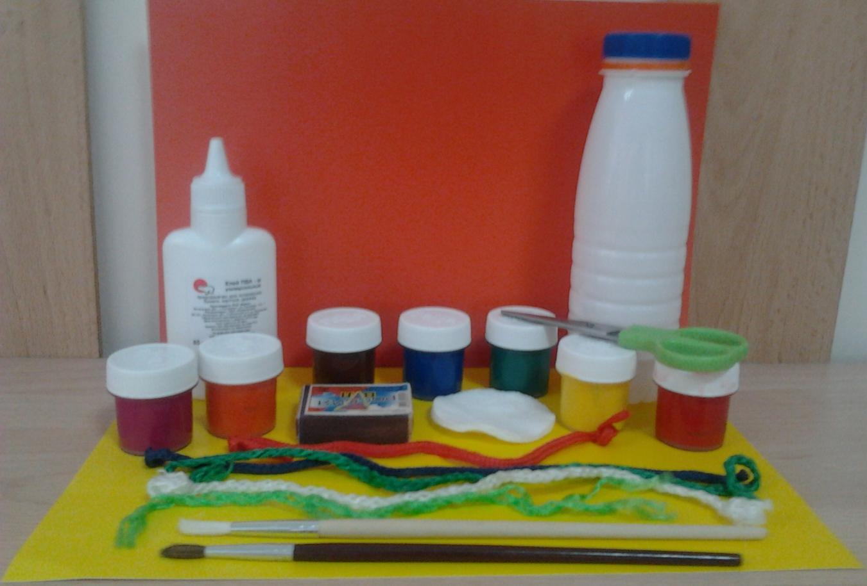

Подготовительная работа:
1. Вырежем сердечки из бутылки 2. Приклеиваем сердечки к ватному диску
3. Приклеиваем сердечки на ватный диск. 4. После высыхания клея, вырезаем сердечки из ватного диска
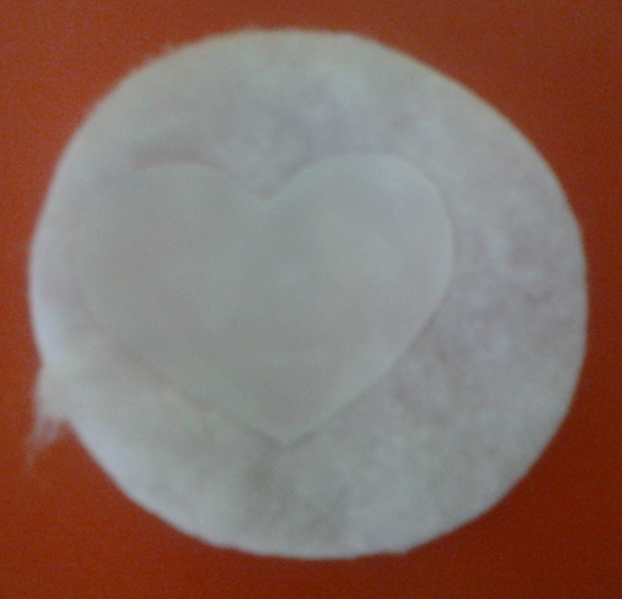

Работа с детками:
5. Раскрашиваем сердечки

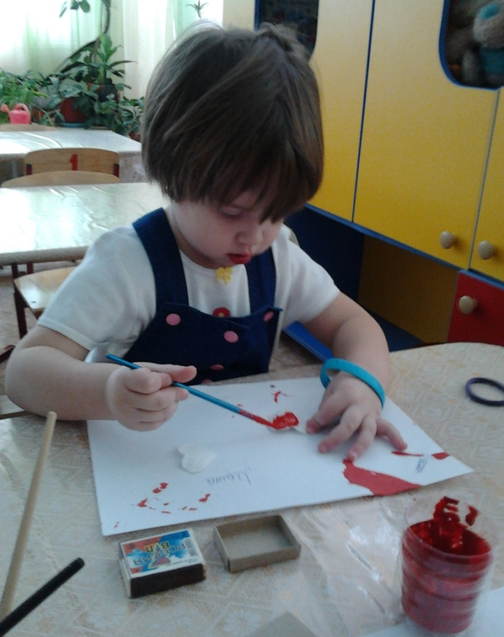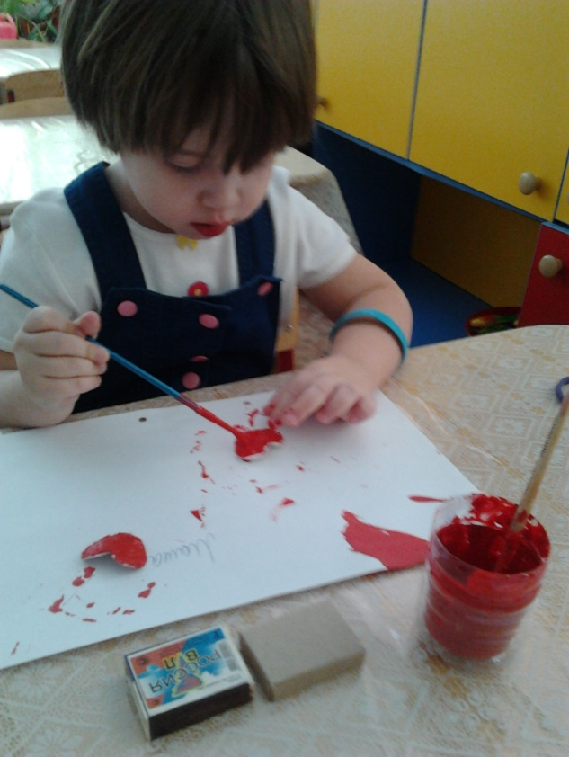

6. Раскрашиваем нижнюю и верхнюю части спичного коробка
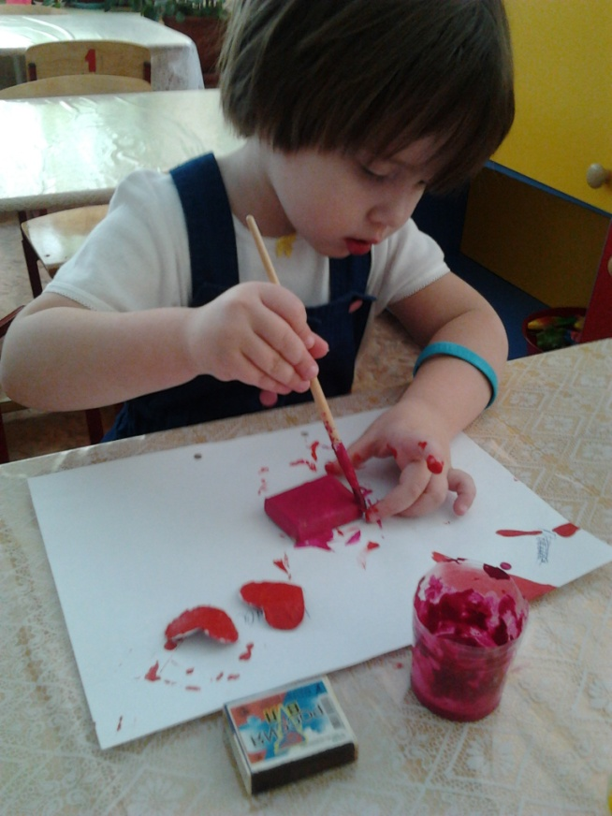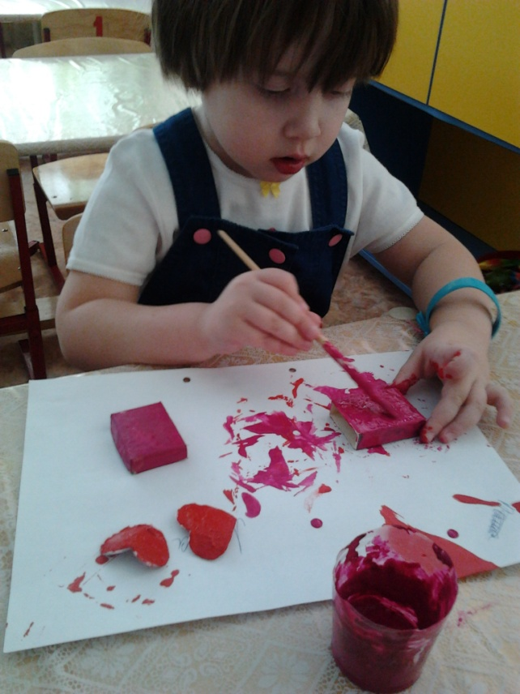
7. После высыхания краски, рисуем полоски
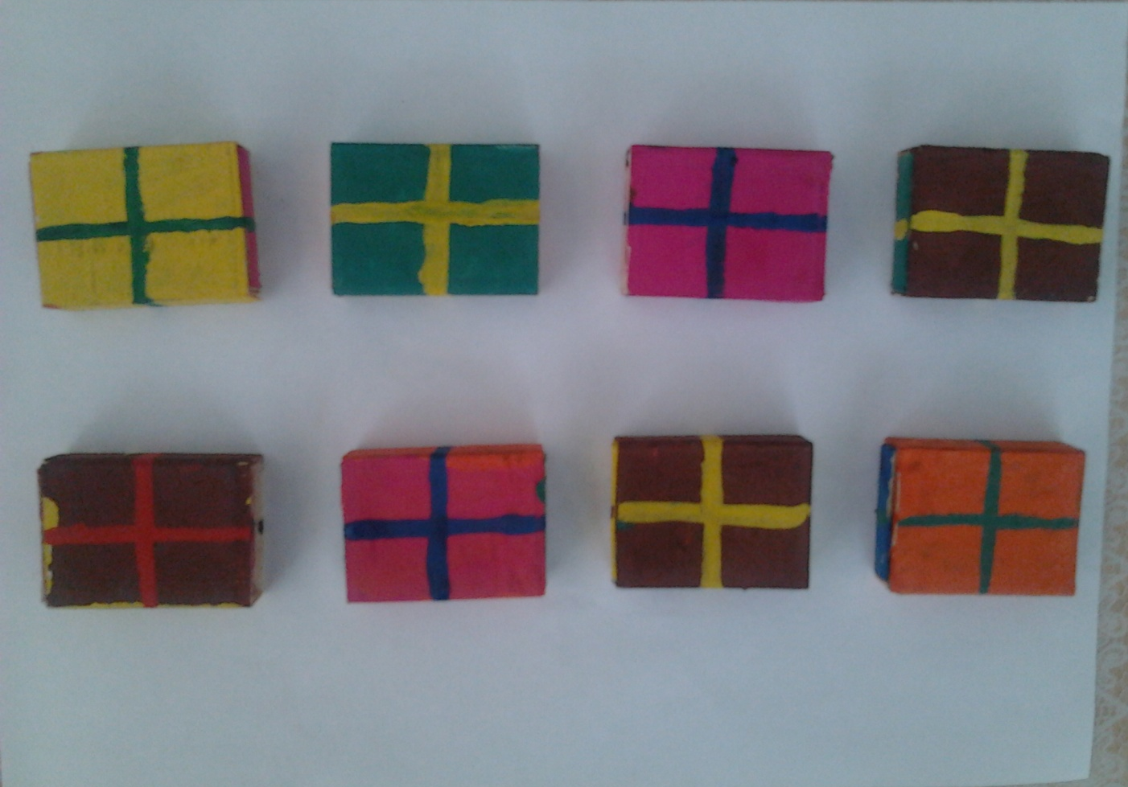
8. Из шнурка делаем бантик и приклеиваем его к коробку
